Управление образования администрации г. Вологды
Муниципальное дошкольное образовательное учреждение
«Центр развития ребенка – детский сад № 99 «Почемучка»

Проект «Защитники земли Русской»
Тема: «История возникновения Руси»
Конспект занятия «Кто такие славяне»

2006 год
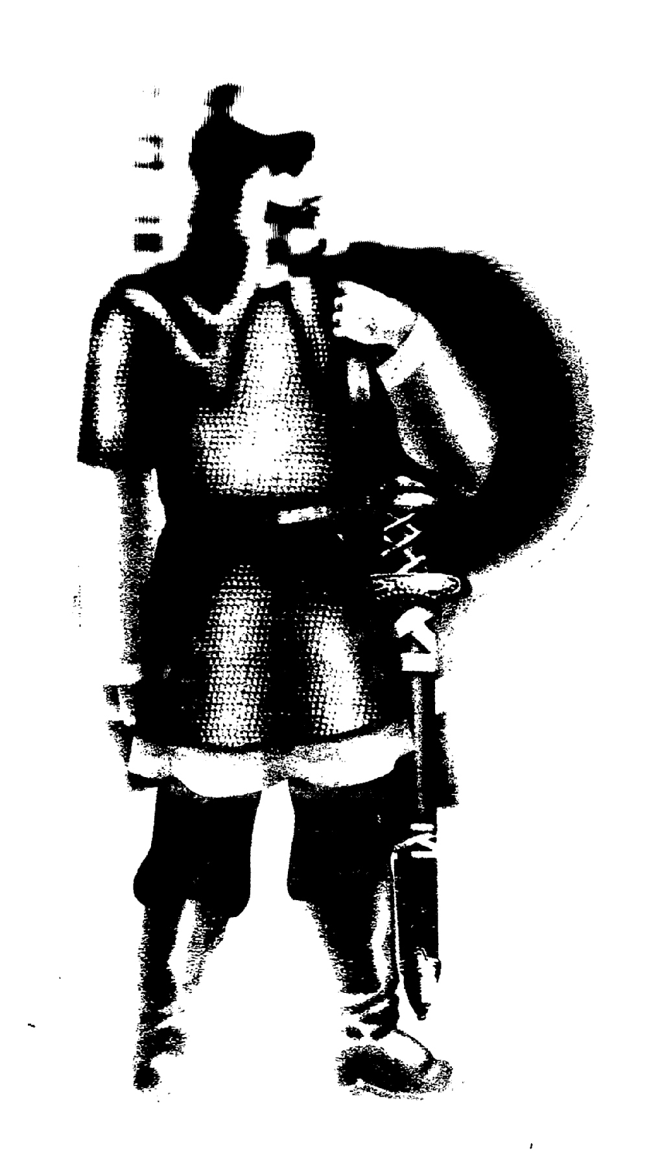
Кто такие славяне

Предварительная работа:
1. Чтение русских народных сказок.
2. Экскурсия краеведческий музей.
3. Чтение и разучивание пословиц и поговорок, стихов о Родине и славянах А.К.Толстого, А.Н.Плещеева.
4. рассматривание репродукций пейзажей Шишкина, Васнецова, Рериха.

1-й вариант
Славяне совесть соблюдали,
Как небо утреннее, чистой,
Идя на бой тропой тернистой
К победе праведной, лучистой!
Задачи:
— развивать историческую память, представления о доброте и красоте;
— формировать культуру чувств и интерес к древним корням.
Видеоряд: репродукции пейзажей Шишкина, Рериха, Васнецова.
Литературный ряд: пословицы, поговорки.
Музыкальный ряд: фрагменты произведений Баха, Чайковского, Вивальди; хор «Славься!» из оперы Мусоргского «Иван Сусанин».
Оборудование: мольберт с репродукциями картин; диски, кассеты или проигрыватель с пластинками; бумага, краски, кисти.
Словарная работа: предварительно объяснить понятия «земледелие», «скотоводство», «славяне», «стан», «гостеприимство».
Воспитатель: Честные, добрые и ласковые дома, но жесткие и непримиримые на войне. Такими были наши предки — славяне...
Ребята, вы любите сказки о храбрых молодцах, девицах-красавицах, о добрых и злых волшебниках?
А я вам сегодня расскажу быль (т.е. правду, что было на самом деле) о том, как жили и чем занимались наши предки.
А кто такие предки, знаете? (Мамы, папы, бабушки, прадедушки...) Так вот, слушайте!
В старину в нашем Отечестве, России, не было таких больших и красивых городов, как Москва, Санкт - Петербург и др. В этих местах были непроходимые леса, топкие болота, озера, реки, горы и холмы... А потом появились дымные избушки, которые научились строить люди.
— А где жили первые люди Земли? (В пещерах)
— А как они одевались? (В звериные шкуры)
— С тех пор прошло много лет. Люди научились земледелию, скотоводству, стали шить себе одежду. Ткани делали изо льна, коры деревьев (из пеньки), из шерсти овец и яков (диких быков)... Научились говорить, позже — писать. Одевались чисто, красиво. И сами были красивы лицом и статью (фигурой), гордились славными делами своих предков. Само название «славяне» можно произносить по-разному. Если с буквой «О» — СЛОВЕНЕ — это вам что напоминает? СЛОВ — СЛОВО! «Сначала было Слово, и Слово было у Бога, и Слово было Бог» — так написано в Библии. Значит, Слово и Бог, в представлении древних, были равны. И если племя называлось «словене», то оно считало себя особо отмеченным Богом.
— Но постепенно появились воины-князья потом - просто князья, Великие князья. С их именами и связана наша дальнейшая история, история нашей Родины — России
...О Родина святая!
Какое сердце не дрожит,
Тебя благословляя?
(В. Жуковский)
Вопросы для закрепления материала:
— Итак, мы с вами познакомились с племенами, которые назывались?..
— Объясните значение вариантов названий: «словене»; «славяне».
— Как они говорили о необходимости держать свое слово?
— А теперь подумайте, что вам больше всего понравилось в моем рассказе, какое настроение он у вас вызвал.
Подумали? А теперь отразите это в рисунке, рассказе или цветовой композиции (помните: теплые, радостные тона - золотой, розовый, красный, коричневый..., а холодные, грустные тона — белый, черный, синий и др.).
(Можно выполнить это задание на следующей встрече, предварительно оговорив и записав впечатления детей, их высказывания.)

2-й вариант
Учись дитя, и познавай
Премудрости светлого учения -
В нем правды непочатый край,
К добру великое стремленье.
(Л. Чарская)

Воспитатель: Сегодня мы с вами поговорим о славянах.
Вот вы любите сказки о добрых молодцах, красных девицах, битвах со Змеем Горынычем, да?
Это хорошо! Они учат добру и уму-разуму. А я вам сегодня расскажу быль (Кто может объяснить это слово?) о том, как жили наши предки-славяне — это тоже учит уму-разуму доброте и любви. А кто такие предки, вы помните? (Родители наших мам и пап, дедушек и бабушек, прадедушек, прабабушек...)
Так вот, слушайте.
В старину в нашем Отечестве, на Руси, не было еще таких городов, как Москва, Санкт - Петербург. На их месте были непроходимые леса, топкие болота, чистые реки... Могучие дубы, красавицы сосны поднимались вверх так высоко, что, казалось, подпирали верхушками небо. А внизу — непроходимые чащи, сквозь которые без топоров не проберешься... Мелькали стада оленей с развесистыми рогами, лосей; доносился рев волков и медведей. А зайцев, лисиц, барсуков, белок и другой мелюзги — и не счесть!
Здесь жили наши предки-славяне, такие же мужественные и красивые, как эта дивная природа!

Русоволосые и сероглазые,
Лицом все светлые и сердцем славные!
Древляне, русичи, поляне...
Потом назвали всех — славяне.
Хоть мы зовемся россияне,
Но мы издревле есть — славяне!

Жили славяне в селищах (по-нашему — селах, деревнях), в деревянных избах. Работали на земле: выращивали рожь, просо, жито. Разводили овец, коров, лошадей. Занимались охотой, рыбной ловлей (рыбы было так много, что зачастую ее можно было доставать из реки руками).
Были наши предки очень добрыми и заботливыми дома, непримиримыми в войне. О их силе, храбрости и победах было известно далёко за пределами Руси, и воевать с ними опасались... И все-таки главным в жизни славян были войны.
Название «СЛАВЯНЕ» имеет два значения. Произнесите его вслух — славяне...
Если мы четко произнесем звук «О» в середине слова, что получится? СЛОВЯНЕ (словени) — СЛОВ — СЛОВО. Помни те, в Библии: «Сначала было СЛОВО, и СЛОВО было у БОГА, и СЛОВО было БОГ». Поэтому считалось, что племя отмечено БОГОМ.
А если выделить в середине слова звук «А» то что получится? СЛАВ — СЛАВА — СЛАВЯНЕ... А СЛАВА — это значит ПОБЕДА. Значит, это племя ПОБЕДИТЕЛЕЙ!

Слава на небе солнцу высокому!
Слава!
Слава на небе светлым звездам!
Слава!
На земле отважным стрелкам — Слава!
Чтоб рука их была всегда тверда — Слава!
Чтобы привел Бог за матушку Русь постоять — Слава!
Наших врагов за рубеж провожать — Слава!
Чтобы не было опричь Руси царства сильней — Слава!
Чтобы не было русской славы громчей — Слава!
Чтобы не было русской песни звовчей,
Слава!
(А.К. Толстой)

Славяне еще отличались тем, что высоко ценили СОВЕСТЬ и ЧЕСТЬ!

Ведь СОВЕСТЬ — это СОЛЬ Земли!
И правда,
Есть Соль Земли,
Есть чувство — совесть,
Невыразимое, как дар певца,
Как ощущенье моря,
Как молнии слепящий шар!
Как пенье тетивы
В неуловимое мгновенье
За оперением стрелы!
И все же Совесть — это соль Земли!
(Д. Ильин)

Славяне были так честны и совестливы, что главной клятвой их было: «Да будет мне стыдно!». Давайте запомним эти слова, и сами постараемся быть, как предки наши, честными.
В те времена Русь наша матушка не выстояла бы, если бы это высокое чувство чести не было для людей главным.
Как вы думаете, почему?
Потому что в суровых условиях тех далеких лет только в том случае, если каждый поддерживал, помогал другому и считал это законом, можно было выжить.
Поэтому, если человек не сдерживал своего слова, ему приходилось умирать и от стыда, и от того, что все племя отворачивалось от него и он оставался один на один с могущественной природой, толпой хищных зверей и непредсказуемыми бедами..
Вот давайте и мы с вами тоже постараемся быть честными, как наши предки, держать свое слово, чтобы потом не было стыдно, будем жить и поступать по совести!
А как вы это себе представляете? (Ответы детей.)
— Славяне были очень воинственными и жестокими по отношению к врагам и очень добрыми и заботливыми в семье, гостеприимными и хлебосольными. Гостей сажали на красное (лучшее) место в доме, угощали самым лучшим, что было, долго, много. Но не только угощали, но и вели умные беседы, согревая сердце и душу гостя. В каждом славянине горело отзывчивое, доброе сердце: они всегда стремились помогать друг другу, поддерживать в беде.
А вы помогаете друг другу? Вот как об этом написал поэт ХIХ в. А.Н. Плещеев:
О не забудь, что ты должник
Того, кто сир, и наг, и беден,
Кто под ярмом нужды поник,
Чей скорбный лик так худ и бледен.
И пусть в дому твоем найдут
Борьбой измученные братья
Забвенье мук, от бурь приют
И брата верные объятья.

Как вы думаете: а сейчас нас можно назвать гостеприимным народом? (Ответы детей.)
Конечно. Хотя условия жизни у многих довольно тяжелые, люди, приезжающие в Россию из других стран, удивляются нашему гостеприимству и отзывчивости.
А у вас дома бывают гости? Как вы их встречаете? А сами бываете в гостях? (Ответы детей.)
Значит, мы сохранили этот обычай с древних времен, переняли его от наших предков славян и пронесли сквозь долгие годы.

И мы — своею статью все пригожие, —
Все разные и все похожие.
Зовемся ныне россияне,
Издревле кто мы?
Мы — славяне!
И все-таки основным содержанием жизни древних славян был тяжелый труд и бесконечные войны. Отбивали нападения врагов, ходили в дальние походы в другие страны. И повсюду славян знали как мощных воинов-богатырей, умеющих побеждать. Уменье побеждать, не щадя себя, сохранилось и у нас в крови, как память, как особый дар.
В те времена и старейшин рода-племени выбирали из тех, кто лучше всех воевал, был самым храбрым, самым умным, самым ловким...
Как вы думаете, почему так было? Потоку что жизнь рода племени зависела от успехов в бою, от умения быстро распознавать опасность и отражать ее.
Роды разрастались в племена, племена объединялись в союзы и постепенно старейшины родов-племен стали выбирать главу над всеми родственными племенами — так появились князья, потом — Великие князья. И с их именами связана наша дальнейшая история, история нашей Отчизны, история Руси.

Край ты мой, родимый край.
Конский бег на воле,
В небе крик орлиных стай,
Волчий голос в поле!

Гой ты, Родина моя!
Гой ты, бор дремучий!
Свист полночный соловья,
Ветер, степь, да тучи!
(А.К. Толстой)
Итак, мы с вами многое узнали о славянах.
— Какими они были?
— Где жили?
— Чем отличалось племя славян?
— Похожи ли мы на них? В чем?
А теперь давайте сделаем барельеф «Мир славян». (Воспитатель поясняет слово барельеф.) Каждый выберет себе пластилин и подумает, что из него вылепить: солнце, птиц деревья, дома, животных... А потом мы все это разместим на картоне (можно — на ткани) и повесим его на стену — получится настоящий барельеф...

Управление образования администрации г. Вологды
МДОУ «Центр развития ребенка – детский сад № 99 «Почемучка»

